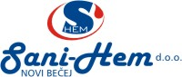

Lista o sastavu detergent prema Pravilniku o detergentima
( Sl.glasnik RS, br. 40/2010)
Naziv detergenta:  SUDOBLIC 900 | Podaci o proizvođaču:  “SANI-HEM’’ doo Novi Bečej 23272 Ulica Josifa Marinković 76 e-mail: sanihem@gmail.com Tel/fax 023/775-833
Sastojci detergenata:

Natrijum laureth sulfat
Natrijum hlorid
Dodecilbenzen sulfonska kiselina
Kokonut dietanol amid
Alkilamid propil betain
Alkohol
Glycerin
Konzervans
Miris
Geraniol
Limonene
Voda

